Запорізький національний університет
Кафедра економічної кібернетики

ІНДИВІДУАЛЬНИЙ ПРАКТИЧНИЙ КЕЙС № 1
Інфраструктура фінансового ринку та джерела аналізу його динаміки
(на прикладі акцій Meta Platforms Inc.)

Навчальна дисципліна:
«Новий аналітичний погляд на динаміку ринків»

Виконав: Гордій Олександр

Запоріжжя — 2026

Інфраструктура фінансового ринку та джерела даних
Сучасний фінансовий ринок є складною інформаційною системою, у якій ціни фінансових інструментів формуються під впливом великої кількості учасників і чинників. Інформаційну підтримку ринку забезпечують біржі, брокерські компанії, інформаційні агентства та фінансові портали, які акумулюють і публікують ретроспективні дані щодо динаміки котирувань (Арутюнян та ін., 2018). Саме доступність таких даних дає змогу досліднику отримати часові ряди цін і застосувати до них апарат статистичного аналізу.
Для дослідження ми обрали чотири високоліквідні акції, що входять до складу індексу S&P 500, — Microsoft Corporation (MSFT), Amazon.com Inc. (AMZN), NVIDIA Corporation (NVDA) та Meta Platforms Inc. (META). Перевагу цим емітентам надано через значні обсяги торгів, які забезпечують репрезентативність і неперервність цінового ряду. У межах цієї частини роботи детально розглянуто інструмент — звичайні акції Meta Platforms Inc., що котируються на біржі NASDAQ під тікером META.
Джерелом первинних даних слугував глобальний фінансовий портал Investing.com, а також відкритий історичний архів котирувань Yahoo Finance, з якого було імпортовано щоденні ціни закриття з поправкою на корпоративні події (дроблення акцій та виплату дивідендів). Процедура отримання даних передбачала вибір інструмента, задання діапазону дат і періодичності та експорт історичних котирувань у форматі CSV із подальшим опрацюванням у середовищі обробки даних. Дослідний період охоплює перше півріччя 2026 року — з 2026-01-02 до 2026-06-18, що відповідає 116 торговим дням. Фрагмент імпортованого часового ряду наведено в таблиці 1.
Таблиця 1
Фрагмент імпортованого часового ряду цін закриття акцій Meta (дол. США)
Дата | Ціна закриття
02.01.2026 | 649,25
05.01.2026 | 657,62
06.01.2026 | 659,44
07.01.2026 | 647,53
08.01.2026 | 644,91
… | …
12.06.2026 | 566,45
15.06.2026 | 593,48
16.06.2026 | 600,21
17.06.2026 | 567,58
18.06.2026 | 566,24
Примітка. Наведено перші та останні п’ять спостережень вибірки. Складено автором за даними Yahoo Finance (2026).
Позначимо досліджуваний часовий ряд як $Z=⟨\overline{z_{d, w, m}}⟩$, де $z_{d}$ — ціна закриття акції за торговий день $d$, $d=\overline{1, 116}$; $z_{w}$ та $z_{m}$ — відповідно щотижневі та щомісячні значення ціни, агреговані як ціна останнього торгового дня періоду.

Методика статистичного аналізу
Для характеристики динаміки ціни застосовано поєднання трендового та описово-статистичного аналізу, що узгоджується з підходами, викладеними в роботах Максишко (2009) та Максишко і Шаповалової (2018). На першому етапі тенденцію часового ряду апроксимовано трьома типами трендів — лінійним, поліноміальним (другого степеня) та степеневим:
$$y=ax+b, y=ax^{2}+bx+c, y=c x^{b}.$$
Якість апроксимації оцінено за коефіцієнтом детермінації
$$R^{2}=1−\frac{\sum_{i=1}^{n}{(}y_{i}−{\hat{y}}_{i})^{2}}{\sum_{i=1}^{n}{(}y_{i}−\overset{‾}{y})^{2}},$$
де $y_{i}$ — фактичне значення ціни, ${\hat{y}}_{i}$ — модельне значення, $\overset{‾}{y}$ — середнє ряду.
На другому етапі обчислено описові статистичні показники. Середнє значення та незміщену оцінку середньоквадратичного відхилення визначено за формулами
$$\overset{‾}{x}=\frac{1}{n}\sum_{i=1}^{n}{x_{i}}, σ=\sqrt{\frac{1}{n−1}\sum_{i=1}^{n}{(}x_{i}−\overset{‾}{x})^{2}}.$$
Відносну мінливість ряду оцінено коефіцієнтами варіації та осциляції
$$V=\frac{σ}{\overset{‾}{x}}⋅100\%, V_{R}=\frac{z_{max}−z_{min}}{\overset{‾}{x}}⋅100\%,$$
а форму розподілу — коефіцієнтами асиметрії та ексцесу
$$A_{s}=\frac{1}{n}\sum_{i=1}^{n}{\frac{(x_{i}−\overset{‾}{x})^{3}}{σ^{3}}}, E_{k}=\frac{1}{n}\sum_{i=1}^{n}{\frac{(x_{i}−\overset{‾}{x})^{4}}{σ^{4}}}−3.$$
Близькість значень $A_{s}$ та $E_{k}$ до нуля свідчить про наближення емпіричного розподілу до нормального закону. Нарешті, прибутковість інструмента розраховано як відносну зміну ціни між сусідніми періодами
$$p_{d}=\frac{z_{d+1}−z_{d}}{z_{d}}⋅100\%,$$
з аналогічними виразами для щотижневої $p_{w}$ та щомісячної $p_{m}$ прибутковості.

Аналіз динаміки ціни
Графічне представлення часового ряду цін разом із побудованими лініями тренду наведено на рисунку 1. Протягом першого півріччя 2026 року ціна акцій Meta змінювалася в діапазоні від 525,23 до 737,00 дол. США; загальна тенденція ряду була спадною, що відображають побудовані лінії тренду.
Рисунок 1
Динаміка цін на акції Meta за перше півріччя 2026 р. (щоденні значення) з лініями тренду
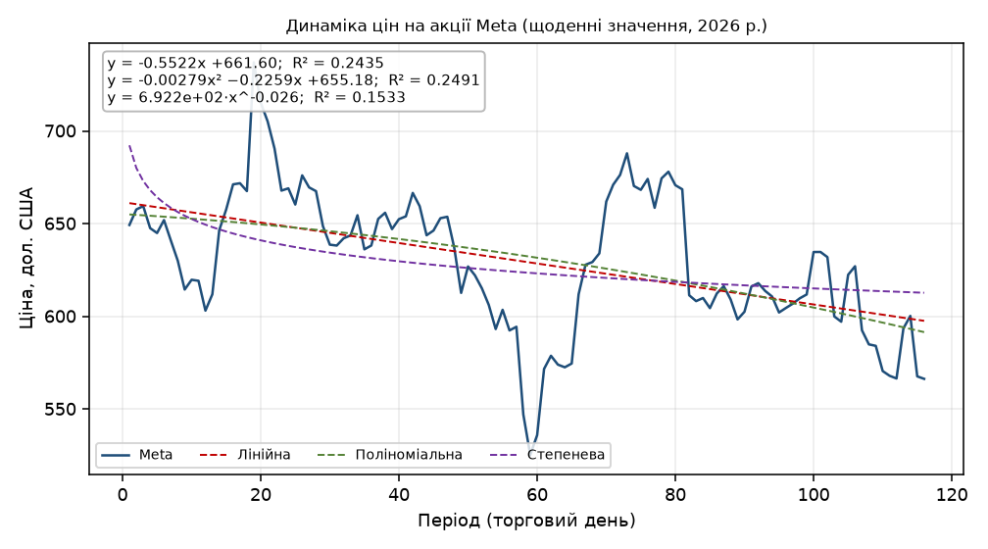
Примітка. Побудовано автором за даними Yahoo Finance (2026).
Серед трьох апроксимувальних моделей найкраще динаміку ряду описує поліноміальний тренд із коефіцієнтом детермінації $R^{2}=0,2491$. Кутовий коефіцієнт лінійного тренду ($a=−0,5522$) фіксує загальний спадний нахил ціни за півріччя. Узагальнені результати трендового та описово-статистичного аналізу подано в таблиці 2.
Таблиця 2
Показники динаміки ціни акцій Meta за 2026 р.
Показник | Значення
Лінійний тренд | y = -0,5522x + 661,60; R² = 0,2435
Поліноміальний тренд | y = -0,00279x² − 0,2259x + 655,18; R² = 0,2491
Степеневий тренд | y = 692,23·x^-0,0257; R² = 0,1533
Середнє | 629,29
Медіана | 630,95
Мода | #Н/Д
Мінімум | 525,23
Максимум | 737,00
Розмах | 211,76
Ексцес | 0,0471
Асиметричність | -0,1334
Коефіцієнт варіації, % | 5,9801
Коефіцієнт осциляції, % | 33,6508
Примітка. Розраховано автором за даними Yahoo Finance (2026).
Коефіцієнт варіації цінового ряду становить 5,98 %, що свідчить про помірну мінливість значень навколо середнього, тоді як коефіцієнт осциляції 33,65 % відображає відносний розмах коливань — від 525,23 до 737,00 дол. США. Від’ємна асиметрія (-0,13) вказує на незначне переважання значень, вищих за середнє, а ексцес (0,05) — на дещо гостріший, ніж нормальний розподіл цін.

Аналіз прибутковості

Щоденна прибутковість
Динаміку щоденної прибутковості акцій наведено на рисунку 2. Ряд коливається навколо нульової позначки з періодичними сплесками волатильності, найбільший з яких відповідає денній зміні близько 10,4 %.
Рисунок 2
Динаміка щоденної прибутковості акцій Meta (%, 2026 р.)
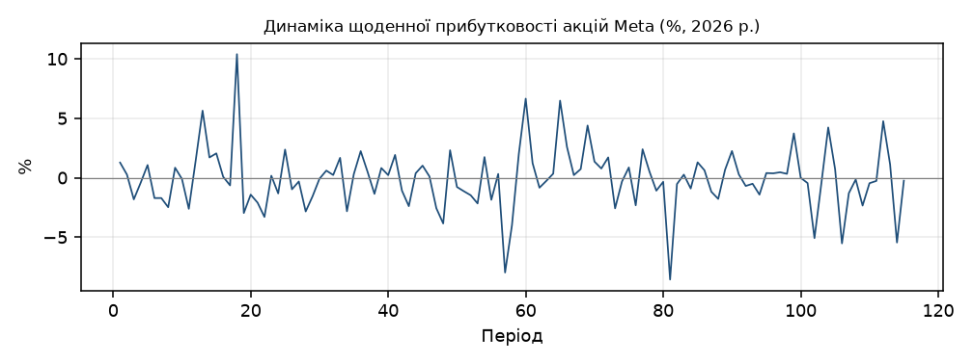
Примітка. Побудовано автором за даними Yahoo Finance (2026).
Таблиця 3
Статистичні показники щоденної прибутковості акцій Meta за 2026 р. (n = 115)
Показник | Значення
Середнє | -0,0009
Медіана | 0,0000
Мода | 0,0000
Мінімум | -0,0855
Максимум | 0,1040
Розмах | 0,1895
Ексцес | 3,2953
Асиметричність | 0,2837
Коефіцієнт варіації, % | -2 994,33
Коефіцієнт осциляції, % | -22 028,61
Примітка. Розраховано автором за даними Yahoo Finance (2026).
Середня щоденна прибутковість за період виявилася від’ємною та становила -0,086 %, що узгоджується зі спадним нахилом ціни. Форма розподілу прибутковості відхиляється від нормальної: ексцес (3,30) указує на гостровершинність і «важкі хвости» (лептокуртичність), а додатна асиметрія (0,28) — на наявність окремих різких додатних змін. Це наочно підтверджує і гістограма розподілу (рисунок 3).
Рисунок 3
Гістограма розподілу щоденної прибутковості акцій Meta (2026 р.)
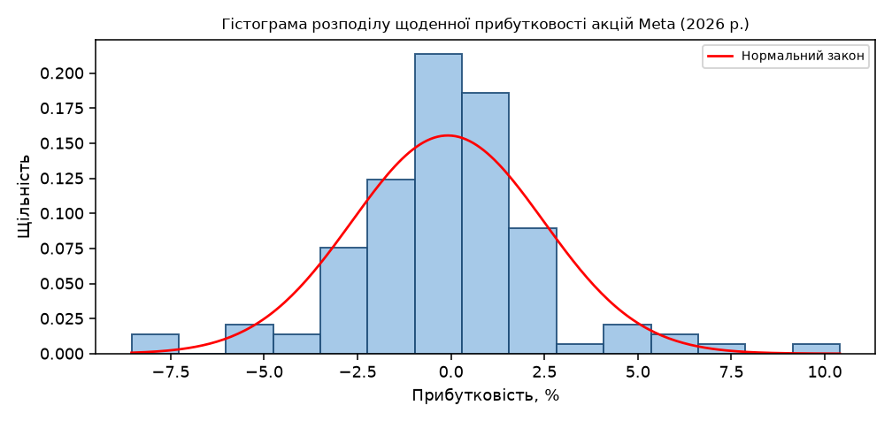
Примітка. Суцільною лінією показано щільність нормального розподілу з тими ж середнім і стандартним відхиленням. Побудовано автором.
Емпіричний розподіл помітно відрізняється від нормальної кривої формою центральної частини та хвостів, що типово для денної прибутковості акцій і свідчить про невипадковий характер ряду.

Щотижнева прибутковість
Перехід до щотижневих даних згладжує частину денного «шуму» (рисунок 4). Узагальнені показники щотижневої прибутковості наведено в таблиці 4.
Рисунок 4
Динаміка щотижневої прибутковості акцій Meta (%, 2026 р.)
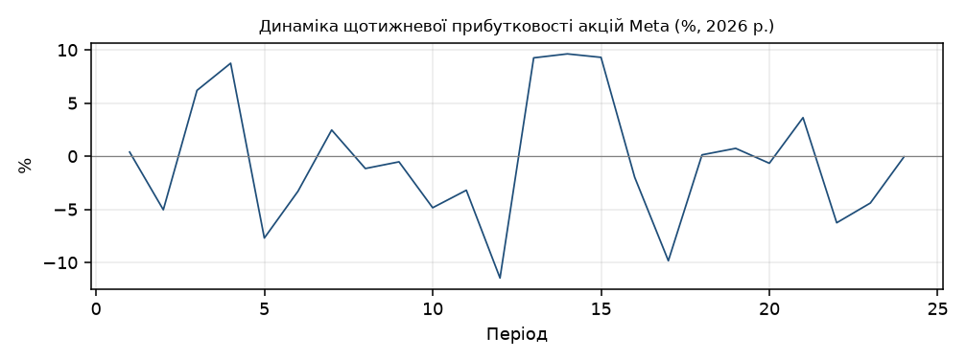
Примітка. Побудовано автором за даними Yahoo Finance (2026).
Таблиця 4
Статистичні показники щотижневої прибутковості акцій Meta за 2026 р. (n = 24)
Показник | Значення
Середнє | -0,0040
Медіана | -0,0058
Мода | -0,0100
Мінімум | -0,1144
Максимум | 0,0964
Розмах | 0,2109
Ексцес | -0,6625
Асиметричність | 0,1916
Коефіцієнт варіації, % | -1 497,63
Коефіцієнт осциляції, % | -5 297,27
Примітка. Розраховано автором за даними Yahoo Finance (2026).
На тижневому горизонті середня прибутковість є від’ємної (-0,40 %), а коефіцієнт асиметрії (0,19) відображає переважання тижнів зі значним додатним результатом.

Щомісячна прибутковість
Щомісячна прибутковість (рисунок 5, таблиця 5) розрахована на коротшій вибірці з 5 спостережень, тому її показники мають радше ілюстративний характер і не дають підстав для статистично надійних висновків.
Рисунок 5
Динаміка щомісячної прибутковості акцій Meta (%, 2026 р.)
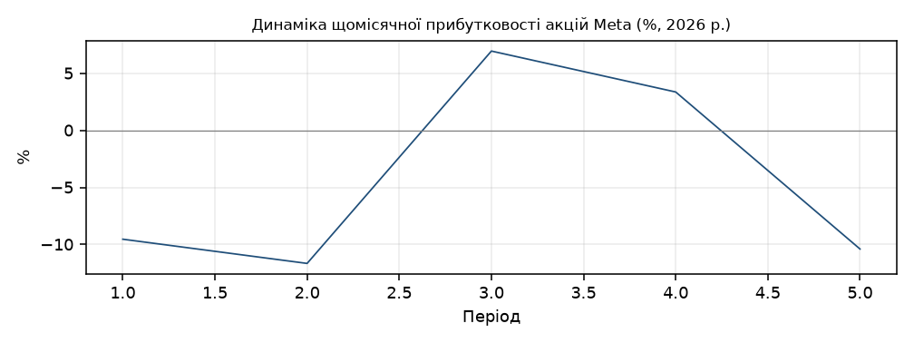
Примітка. Побудовано автором за даними Yahoo Finance (2026).
Таблиця 5
Статистичні показники щомісячної прибутковості акцій Meta за 2026 р. (n = 5)
Показник | Значення
Середнє | -0,0425
Медіана | -0,0954
Мода | -0,1000
Мінімум | -0,1166
Максимум | 0,0695
Розмах | 0,1861
Ексцес | -1,6833
Асиметричність | 0,4491
Коефіцієнт варіації, % | -204,99
Коефіцієнт осциляції, % | -437,55
Примітка. Розраховано автором за даними Yahoo Finance (2026).
Слід окремо зауважити, що для рядів прибутковості коефіцієнти варіації та осциляції набувають від’ємних і аномально великих за модулем значень. Це є наслідком близькості середньої прибутковості до нуля: при $\overset{‾}{x}→0$ відношення $σ/\overset{‾}{x}$ втрачає економічний зміст, тому ці показники наведено лише для повноти розрахунку, а мінливість прибутковості коректніше оцінювати за стандартним відхиленням і розмахом.

Висновки
Опрацювання акцій Meta Platforms Inc. дало змогу пройти повний цикл роботи з ринковими даними — від вибору інструмента та імпорту часового ряду до його статистичного аналізу. У першому півріччі 2026 року ціна акцій рухалася за спадною немонотонною траєкторією, яку найкраще описує поліноміальний тренд ($R^{2}=0,2491$). Коефіцієнт варіації цінового ряду становить 5,98 %, тоді як розподіл щоденної прибутковості відхиляється від нормального закону за показниками асиметрії та ексцесу. Отримані результати підтверджують доцільність застосування описаної методики й узгоджуються з аналогічними розрахунками для решти обраних інструментів — Microsoft, Amazon та NVIDIA.

Список використаних джерел
Арутюнян, С. С., Добриніна, Л. В. та ін. (2018). Фінансовий ринок (С. С. Арутюнян, Ред.). Гуляєва В. М.
Горбаченко, С. А., Карпов, В. А., & Шевченко-Перепьолкіна, Р. І. (2019). Аналіз та прогнозування ринкової кон’юнктури. Кондор.
Максишко, Н. К. (2009). Моделювання економіки методами дискретної нелінійної динаміки. Запорізький національний університет.
Максишко, Н. К., & Шаповалова, В. О. (2018). Аналіз та прогнозування: сучасні концепції в дослідженні динаміки ціни на ринку нерухомості. Поліграф.
Investing.com. (2026). Historical data. https://www.investing.com/
Yahoo Finance. (2026). Meta Platforms Inc. (META) historical prices. https://finance.yahoo.com/quote/META/history

